Содержание
Введение…………………………………………………………………… | 2
Глава 1. Теоретические основы маркетинговой деятельности…………... | 4
1.1 Маркетинговая деятельность, её назначение и функции……………. | 4
1.2 Торговля автотранспортными средствами как экономическая сфера деятельности ………………………………………………………………….. | 5
1.3 Дилерские центры и их деятельность на территории РФ………………..………............................................................................ | 7
Глава 2. Программа и план исследования по теме «Рассмотрение маркетинговой деятельности на предприятии Форд-Омск»…………………………………………………………………………. | 10
2.1 Программа исследования……………………………………………….. | 10
2.2 План исследования……………………………………………………… | 11
Глава 3. Аналитический отчет по результатам проведенного исследования………………………………………………………………… | 13
3.1 Подготовка и проведение исследования……………………………….. | 13
3.2 Анализ полученных результатов и определение проблемных полей... | 14
3.3 Разработка рекомендаций по решению выявленных проблем……….. | 20
Заключение…………………………………………………………………... | 21
Список источников………………………………………………………….. | 22
Приложение………………………………………………………………….. | 24

Введение
Маркетинговая деятельность заключается в преобразовании изменяющихся потребностей людей в прибыльные возможности организации. Цель маркетинга – создать ценность путем предложения высококачественных решений, способствующих экономии времени и усилий, которые покупатель затрачивает на поиск и совершение сделки, и предоставить обществу в целом более высокий стандарт жизни.
Перед маркетингом стоит задача формирования взаимовыгодных отношений с потребителями, а не просто реализация товара компании.
Маркетинг – это масштабный процесс систематизированного принятия решения о том, что производить, как привлечь к товару внимание потребителя и облегчить его доступность, как постоянно поддерживать желание потребителя покупать только в вашей компании.
Актуальность работы состоит в том, что для бесперебойной работы коммерческой компании в области маркетинговой деятельности необходимо, чтобы все компоненты маркетинга функционировали в единой системе.
Исходя из этого, в настоящей работе была поставлена следующая цель: рассмотреть работу предприятия в области маркетинга, выявить компонент маркетинга, которому уделяется наименьшее внимание и предложить варианты решения возникших проблем.
Для достижения намеченной цели были поставлены следующие задачи – изучить теоретические материалы отечественных и зарубежных авторов по заявленной теме исследования;
– проанализировать изученный теоретический материал;
– систематизировать изученный теоретический материал;
– разработать программу и план исследования;
– организовать и провести исследование;
– составить аналитический отчет по результатам исследования.
Объект исследования – автоцентр «Форд-Омск».
Предмет исследования – изучение работы предприятия в области маркетинга.
Структура курсовой работы представлена: введением, основной частью, заключением, списком источников и приложений.
Во введении сформулирована актуальность темы исследования, определены цель, задачи, объект и предмет исследования.
В первой теоретической главе раскрывается сущность маркетинговой деятельности, её функции, и кратко рассматривается торговля автотранспортными средствами.
Во второй главе изложены программа и план исследования, в которых определены инструменты исследования, процедура и сроки проведения исследования.
Третья, заключительная глава, представляет собой аналитический отчет по результатам исследования, где представлены результаты данного исследования.
В заключении подведены итоги проделанной работы, а также сформулированы выводы по ключевым моментам работы.
Список источников содержит 29 научных и учебных работ различных авторов, 8 Интернет-ресурсов.
Приложения на четырех страницах.
Теоретический материал работы сопровождается иллюстрациями: две таблицы, десять рисунков. Основными методами исследования являются анализ, систематизация, анкетирование.
Основными базовыми источниками послужили труды следующих авторов: Алексеев И.В. «Автомобильный рынок России и СНГ», Котлер Ф. «Основы маркетинга», Каменева Н. Г. «Маркетинговые исследования».
Базой для проведения исследования послужил автоцентр «Форд-Омск»
Общий объем работы составляет 23 страницы.

- Теоретические основы маркетинговой деятельности

  - Маркетинговая деятельность, её назначение и функции

Маркетинг – вид человеческой деятельности, направленный на удовлетворение нужд и потребностей посредством обмена [2, c. 7].
Маркетинг – это предвидение, управление и удовлетворение спроса на товары, услуги, организации, людей, территории и идей посредством обмена.
Маркетинговая деятельность – это деятельность по решению подразделением маркетинга стоящих перед ним практических задач в коммерческой компании [5, c. 20].
Маркетинговая деятельность представляет собой процесс планирования и осуществления замысла, ценообразование, продвижение и реализацию идей, товаров и услуг посредством обмена, удовлетворяющего цели отдельных лиц и организаций.
Процесс маркетинга представляет собой совокупность действий, направленных на приведение всех ресурсов компании в соответствие с требованиями рынка с целью получения прибыли и представляет собой упорядоченную последовательность этапов по разработке и принятию маркетинговых решений [15, c. 23].
Продукцию в рыночной системе необходимо продавать, причем конкурируя за потребителя, а в этой конкуренции побеждает тот, кто лучше удовлетворяет нужды потребителя. Рынок выявляет общественные потребности и заставляет заниматься анализом возможностей их наиболее экономичного удовлетворения, определяет в ходе своего функционирования общественно целесообразные объемы продукции всех видов и общественно необходимые затраты на ее производство в этих объемах, т.е. стоимость, денежной формой которой являются цены.
Потребитель выдвигает свои требования к продукту, его технико-экономическим характеристикам, количеству, срокам поставки (прежде всего машин и оборудования) и тем самым создает предпосылки для распределения рынка между производителями. Возрастает значение конкуренции, борьбы за потребителя. Это заставляет производителей предъявлять высокие требования к качеству продукции. Отсюда: производитель уже целенаправленно ставит задачи перед научно-техническими разработками, требуя, чтобы их проекты отвечали определенным условиям, рассчитывает ориентировочно издержки производства, уровень цены, определяет наиболее рациональную технологию производства, включая межфирменное и внутрифирменное кооперирование [10, c. 130].
Требования к продукту, диктуемые потребителем, обусловливают необходимость использования наиболее оптимальных структур управления, сочетания в управлении принципов централизации и децентрализации, более полного учета требований потребителей в производственной программе, обеспечения ускорения научно-технического прогресса и повышения конкурентоспособности, осуществления программно-целевого подхода к выработке и принятию управленческих решений. При этом остро встает задача обеспечения эффективного взаимодействия на разных уровнях управления таких функций, как маркетинг, планирование, контроль, организация, руководство. Особое значение приобретают стимулирование производства новых видов продукции, усиление роли договорных отношений и заключение контрактов, где заранее фиксируются все обязательства поставщика продукции, возлагаемые на него покупателем (потребителем) [14, c. 253].
Осуществление маркетинговой деятельности выступает как объективная необходимость ориентации научно-технической, производственной и сбытовой деятельности фирмы (предприятия) на учет рыночного спроса, потребностей и требований потребителей. Здесь отражается и постоянно усиливается тенденция к планомерной организации производства в целях повышения эффективности функционирования фирмы в целом и ее хозяйственных подразделений.
Маркетинговая деятельность фирмы направлена на то, чтобы достаточно обоснованно, опираясь на запросы рынка, устанавливать конкретные текущие и главным образом долговременные (стратегические) цели, пути их достижения и реальные источники ресурсов хозяйственной деятельности; определять ассортимент и качество продукции, ее приоритеты, оптимальную структуру производства и желаемую прибыль [11, c. 117].
В маркетинге выделяют следующие виды функций:
1. Аналитические.
- анализ внешней и внутренней среды фирмы;
- изучение покупателей, конкурентов, поставщиков и посредников;
- анализ товаров и услуг.
2. Производственно-сбытовые.
- организация разработки новых товаров, их производство, сбыт, послепродажное обслуживание;
- разработка и реализация ценовой политики;
- формирование спроса и стимулирование сбыта.
3. Функции управления и контроля.
- стратегическое и тактическое планирование;
- контроль маркетинговых решений;
- разработка предложений по всем аспектам маркетинговой деятельности [21, c.97].

1.2 Торговля автотранспортными средствами как экономическая сфера деятельности
В ритме современной жизни практически невозможно обойтись без личного автотранспорта. Каждый год в мире появляются миллионы новых автомобилей, а раз предприятия выпускают такое количество автомобилей, значит, на них есть спрос.
В 2011 году производство легковых автомобилей в мире значительно увеличилось благодаря уверенному восстановлению спроса после финансового кризиса, плановому увеличению загрузки производственных мощностей и осуществлению новых инвестиций в отрасли [34].
В 2011 году мировой автомобильный рынок демонстрировал умеренные темпы роста в сравнении с показателями предыдущего года. Долговой кризис в еврозоне привел к общей стагнации экономики стран Европейского союза и снижению объемов продаж новых легковых автомобилей более чем на 10%. Землетрясение, произошедшее в марте 2011 года в Тихом океане, привело к снижению объемов продаж новых легковых автомобилей в Японии на 15% по итогам 2011 года. Тем временем период стремительного экономического подъема в Китае сменился умеренными темпами роста в соответствии с планами правительства Китая по стабилизации быстроразвивающейся экономики. Это не могло не отразиться на автомобильном рынке, где наблюдался рост объема продаж новых автомобилей на 5% в 2011 году по сравнению с 33% и 48% в 2010 и 2009 годах соответственно. В 2011 году рынок новых легковых автомобилей США продолжил расти. По мнению экспертов, объем продаж легковых автомобилей в США при сохранении существующих темпов уже в следующем году сможет превысить уровень 2008 года.
Являясь одним из развивающихся рынков, Россия до сих пор находится в стадии ускоренного восстановления спроса на автомобили после падения продаж более чем на 1,5 млн. автомобилей в 2009 году. За 2011 год продажи
легковых автомобилей в России выросли на 39%, а за 2010 год — на 30%.
Высокие темпы восстановления спроса в России во многом объясняются программой утилизации автомобилей, проходившей с марта 2010 года по июнь 2011 года, и отложенным спросом. Россия представляет собой второй
по величине автомобильный рынок Европы после Германии и имеет значительный потенциал роста. В России на 1000 жителей приходится 250 автомобилей, в то время как в Германии аналогичный показатель составляет
более 500 автомобилей, а в США — более 640 автомобилей [36].
Значимым событием 2012 года стало вступление России во Всемирную Торговую Организацию. 1 сентября 2012 года вступило в силу Постановление N870 "Об утилизационном сборе в отношении колесных транспортных средств". Оно было принято правительством 30 августа 2012 года. Согласно ему все паспорта транспортных средств (ПТС), выдаваемые после 1 сентября, должны содержать отметку об уплате утилизационного сбора либо запись об освобождении от этой обязанности. Новый сбор компенсирует происшедшее из-за вступления РФ в ВТО снижение пошлин на ввоз автомобилей. Сумма сбора на импортируемые новые легковые автомобили — до 110 тыс. руб., на машины старше трех лет — до 700 тыс. руб., установлены также ставки для грузовиков и автобусов. Отечественные производители (включая иностранные автоконцерны, запустившие сборку в России), от уплаты сбора освобождаются, если возьмут на себя обязательства утилизировать свою продукцию. Администрирует сбор Федеральная таможенная служба — она сообщила, что 3 сентября на Донском таможенном посту Центральной акцизной таможни был выдан первый ПТС с отметкой об уплате новой пошлины [37].
Лидером российского рынка по-прежнему остается тольяттинская LADA, продажи которой за рассматриваемый период составили более 183 тысяч штук, а рыночная доля увеличилась до 25 %.
По итогам 2011 года в России было произведено 1,74 млн легковых автомобилей, что на 44 % превысило показатель 2010 года. Производство легковых автомобилей в России на 1000 человек населения в 2011 году составило 12,2, по этому показателю Россия заняла 24-е место среди стран мира.
За первые шесть месяцев 2009 года в Россию юридическими лицами официально импортировано более 280 тысяч легковых автомобилей, что на 71% меньше, чем за аналогичный период прошлого года. Более 273 тысяч машин, или 97%, приходится на новые автомобили. Импорт подержанных автомобилей с введением новых таможенных пошлин сократился в 25 раз до 7 771 шт. На долю «секонд-хэнда» теперь приходится менее 3% импорта, тогда как годом ранее подержанные иномарки занимали примерно 20% от общего объема импорта юридическими лицами [1, c. 10].

1.3 Дилерские центры и их деятельность на территории РФ
Деятельность дилерских центров относится к сфере транспортных услуг. Под автотранспортными услугами понимается комплекс услуг по продаже автомобилей, а также услуги автосервиса, в которые входит техническое обслуживание автомобиля, поддержание его рабочего состояния и мероприятия по его восстановлению.
Эти услуги пользуются всё большим спросом, поскольку ёмкость автомобильного рынка стремительно растёт.
Первой фазой этого процесса развития автомобильных услуг (начала 90-х годов) стало возникновение большого количества мелких автомастерских, не отличающихся высокой степенью технического оснащения, демонстрирующие крайне слабую степень защищенности клиента. Развитие здоровой конкуренции, а также привлечение крупного капитала и приток иностранного капитала в Россию привели к укрупнению объектов сферы услуг, появлению автоцентров с мощной материально – технической базой и возможностью оказания широкого комплекса услуг, а также автоцентров по продаже и гарантийному обслуживанию автомобилей иностранных фирм. С другой стороны появилось большое количество автосервисов, оказывающих специальные услуги [32].
На территории РФ насчитывается около 3,5 тыс. дилерских центров всех марок, официально действующих на автомобильном рынке. Самая крупная сеть у ОАО «АВТОВАЗ» – более 400 дилеров.
Аналитики отмечают, что наиболее активный рост сервисно-сбытовых сетей показывают зарубежные бренды, организующие в РФ промышленную сборку своих моделей. Крупнейшими сервисно-сбытовыми сетями в России располагают иностранные компании, имеющие совместные автосборочные предприятия в России: ТагАЗ (226), Chevrolet (149), Kia (147), GM-АВТОВАЗ (136), Hyundai (120). Также динамично развиваются дилерские сети Nissan, Ford, Mitsubishi, Opel, Skoda, Volkswagen. Можно заметить, что практически все из этих компаний входят в десятку лидеров по продажам автомобилей в России.
Что касается эффективности дилерских центров, то эксперты отмечают, что наибольшее количество иномарок продают автосалоны Москвы, поскольку через московских дилеров реализуются автомобили для субдилеров в регионах. Второе место по нагрузке у дилеров из Ростова-на-Дону, третье – у Санкт-Петербурга. С большой нагрузкой работают дилерские центры Краснодара, Екатеринбурга, Нижнего Новгорода, Уфы, Самары, Сургута и Тюмени. Заметно улучшили свой рейтинг столицы небольших областей – Брянск, Белгород, Рязань, Пенза [23, c. 37].
Основная деятельность большинства дилерских центров состоит в:
—продаже автомобилей, а также оригинальных запчастей и аксессуаров к ним;
—послепродажном обслуживании автомобилей.
В течение всего срока действия контракта клиентам предоставляется профессиональное обслуживание с использованием оригинальных запасных частей и специализированного оборудования.
Своим клиентам автоцентры предлагают полный спектр услуг, сопровождающих покупку нового автомобиля:
—тест-драйв;
—продажа в кредит;
—страхование автомобиля;
—постановка на учет;
—услуги по продаже и приобретению автомобилей;
—лизинг;
—специальные условия для корпоративных клиентов.

Организационная структура дилерских центров разделена на 4 блока:
управление – обеспечение деятельности предприятия (кадры, финансы, маркетинг, бухгалтерия);
продажи – обеспечение торгового процесса (непосредственно процесс продажи и страхование купленных автомобилей);
сервис – обеспечение послепродажного обслуживания покупателей; логистика – закупка и доставка автомобилей и запчастей.
Такая организационная структура позволяет компании полноценно развивать оба направления своей деятельности – продажи и сервисное обслуживание.
Омский рынок легковых автомобилей стремительно развивается. За последний год было построено несколько новых автоцентров. К примеру, 1 августа 2012 года открылся новый дилерский центр Ford «Евразия-Запад», входящий в группу компаний «Евразия Моторс», которая на сегодняшний день официально представляет на омском рынке шесть брендов: Volkswagen, Nissan, Hyundai, Peugeot, Mitsubishi, Renault.
Кроме вышеназванных марок на омском рынке также присутствуют дилерские центры Kia, Subaru, Opel, Chevrolet, Mazda, Mercedes-Benz, Chrysler, Jeep, Audi, Toyota и другие. Таким образом, можно говорить о том, что омский рынок автомобилей представлен довольно широким ассортиментом автомобилей, относящихся к среднему ценовому сегменту, а также несколькими марками премиум класса [38].
На территории омской области нецелесообразно развивать торговлю автомобилями класса люкс (Ferrari, Lamborghini, Aston Martin). Из-за своей высокой стоимости эти автомобили не будут пользоваться спросом на региональном рынке, где доходы населения относительно невысоки.
Исследование будет проводиться на примере дилерского центра «Ford-Омск». Программа и план исследования подробно рассмотрены во второй главе курсовой работы.

2. Программа и план исследования по теме «Маркетинговая деятельность в сфере торговли автотранспортными средствами»

2.1 Составление программы исследования

Данная программа исследования является документом, раскрывающим исследуемую (проблемную) ситуацию и процедуру ее изучения, в котором содержатся теоретико-методологические предпосылки, гипотезы, основные задачи исследования, методика и техника сбора и обработки информации (таблица 1).
Программа содержит три основных раздела, которые включают:
методологический раздел, который представляет собой формулировку исследуемой проблемы и краткое предварительное ее описание (анализ), определение основных целей и задач исследования, а также описание рабочих гипотез и интерпретацию основных понятий;
методический раздел, в котором необходимо описать выбранные методы сбора информации, аргументировано обосновать этот выбор, и, кроме того – определиться с выборкой и ожидаемыми результатами исследования;
рабочий план проведения всех исследовательских мероприятий – этапы, сроки проведения.
Проблемой данного исследования является определение наиболее слабых мест компании в комплексе проводимых ею маркетинговых мероприятий.
Цель – рассмотреть работу предприятия в области маркетинга, выявить компонент маркетинга, которому уделяется наименьшее внимание и предложить возможные варианты его совершенствования, что в дальнейшем может привести к совершенствованию маркетинговой деятельности предприятия в целом. Задачами исследования являются:
изучение, анализ и систематизация материала вторичных источников по маркетинговой деятельности в рамках определения проблемного компонента маркетинговой деятельности компании;
проведение исследования по выявлению проблемного компонента маркетинговой деятельности;
анализ и систематизация полученных данных в процессе проведенного исследования и формулирование результатов проведенного исследования, составление аналитического отчета и его презентация.

Таблица 1 – Программа исследования
Продукт | Маркетинговая деятельность в сфере торговли автотранспортными средствами
Проект | Необходимо рассмотреть работу предприятия в области маркетинга, выявить компонент маркетинга, которому уделяется наименьшее внимание и предложить возможные варианты его совершенствования, что в дальнейшем может привести к совершенствованию маркетинговой деятельности предприятия в целом.
Состояние | С целью……………необходимо определить границы знаний у управленческого персонала предприятия в области маркетинговой деятельности
Методы исследования | Анализ, систематизирование, сравнение и анкетирование.
Информация, которую необходимо получить | Общие сведения о сотрудниках предприятия, уровень их знаний в области маркетинговой деятельности, их заинтересованность в её совершенствовании
Финансирование | Инициативные средства
Анализ | Полученные данные проанализированы, составлен аналитический отчет, разработаны рекомендации

Для сбора первичной информации выбран метод анкетирования, инструментом которого является анкета. Анкета составлена в соответствии с существующими требованиями и представлена в приложении 1.

2.2 Календарный план исследования по определению уровня знаний предпринимателей о различных видах маркетинговых исследований

На основе представленной выше программы исследования был составлен календарный план проведения исследования, в котором приведены основные этапы работ и сроки их выполнения (таблица 2).

Таблица 2 – Календарный план проведения исследования
№ п/п | Наименование работ по теме исследования и основных этапов его выполнения | Обеспечение | Срок выполнения: начало – окончание (день, месяц, год) | Расчет этапов, в % к общему объему исследователь-  ской работы
1 | Определение цели и задач исследования, выбор метода сбора информации | Инициативное | 25.09.2012 – 03.10.2012 | 5%
2 | Разработка анкеты и подготовка к анкетированию | Инициативное | 05.10.2012 – 12.10.2012 | 20%
3 | Анкетирование | Инициативное | 1.11.2012 – 15.11.2012 | 20%
4 | Обработка и анализ полученных данных по теме исследования | Инициативное | 20.11.2012 – 10.12.2012 | 15%
5 | Выявление проблемных полей | Инициативное | 12.12.2012 – 15.12.2012 | 15%
6 | Разработка рекомендаций по решению выявленных проблем | Инициативное | 18.12.2012 – 25.12.2012 | 25%

На основании составленной программы исследования и календарного плана было проведено исследование, результаты которого представлены в третьей главе.

Глава 3. Аналитический отчет по результатам проведенного исследования

3.1 Подготовка и проведение исследования
Для того, чтобы рассмотреть работу предприятия в области маркетинговой деятельности, было проведено исследование. Исследование проводилось в несколько этапов:
1 этап: Подготовительный этап.
Этот этап представляет собой определение целей, а так же задач исследования. Выбран метод сбора информации.
Целью является подготовка и проведение маркетингового исследования в рамках изучения составляющих маркетинговой деятельности в автоцентре «Форд-Омск».
Задачами исследования являются:
- Разработка календарного плана исследования;
- Подготовка анкеты и определение выборки респондентов;
- Определение существующей степени осведомленности;
- Выявление проблем;
- Разработка рекомендаций.
Сбор информации осуществлялся по двум основным направлениям:
- сбор материалов, являющихся носителями вторичной информации, а именно: научная и учебная литература, периодические издания, статистические сборники, Интернет ресурсы;
- сбор первичной информации.
Методы вторичного сбора информации: анализ, сравнение, систематизация.
Методом первичного сбора информации было выбрано анкетирование. В качестве инструмента выбрана анкета, представляющая собой вопросник с закрытыми вопросами в котором фиксируются варианты ответов. Помимо метода сбора первичной информации анкетирования, в процессе исследования применялся метод анализа вторичных данных.
Подготовка и проведение сбора информации с помощью анкетирования, которое предусматривает решение следующих задач:
- Выбор способа связи с аудиторией респондентов;
- Подготовка анкеты (приложение 1);
- Проведение анкетирования.
Процедура составления плана выборки включает последовательное решение трех задач:
- Выявление объекта исследования;
- Установление структуры выборки, т. е. простая случайная выборка, при которой каждый элемент совокупности имеет равную вероятность выбора для исследования;
- Определение объема выборки, то есть количество элементов, выборочной совокупности (20 человек).
2 этап: Проведение исследования
Исследование проводилось в соответствии с разработанным календарным планом. С двадцать пятого сентября по третье октября были определены цель и задачи исследования, с пятого октября по двенадцатое октября была разработана анкета, с первого по пятнадцатое ноября было проведено анкетирование. С двадцатого ноября по десятое декабря были обработаны и проанализированы полученные данные, с двенадцатого по пятнадцатое декабря выявлены проблемные поля, с восемнадцатого по двадцать пятое декабря разработаны рекомендации.
3 этап: Составление аналитического отчета
Полученные результаты исследования проанализированы, систематизированы и оформлены в виде отчета. В результате анализа и систематизации выявлены проблемные поля, которым необходима оценка и разработка рекомендаций по решению выявленных проблем.
После подготовки и проведения исследования, необходимо провести анализ полученных данных, а так же определить проблемные поля.

3.2 Анализ полученных результатов и определение проблемных полей

После определения цели и задач исследования, выбора метода исследования разработана анкета (приложение 1), на вопросы которой респонденты дали ответы. Результаты ответов отраженны в сводной таблице (приложение 2).
В ходе исследования было опрошено двадцать специалистов маркетингового отдела, работающих в автоцентре «Форд-Омск». Восемнадцать человек (90%) согласились с тем, что маркетинговая деятельность – это деятельность по решению подразделением маркетинга в коммерческой компании стоящих перед ним практических задач, а два респондента (10%) затруднились ответить. Проиллюстрировать данную ситуацию поможет рисунок 1.

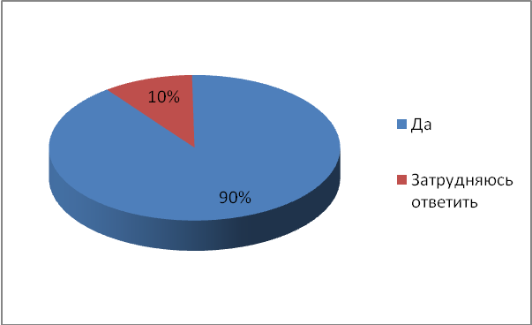

Рисунок 1 − Распределение респондентов по определению уровня знаний о маркетинговой деятельности

Одиннадцать человек (55 %) ответили, что знают о том, что комплекс маркетинговых мероприятий состоит из четырёх основных компонентов, три человека (15%) ответили, что не знали об этом и 6 респондентов (30%) затруднился ответить. Наглядно результаты ответов можно увидеть на рисунке 2.

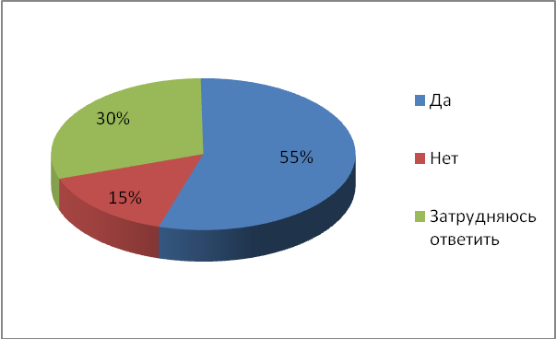

Рисунок 2 − Распределение респондентов по определению уровня знаний о комплексе маркетинговых мероприятий

С тем, что содержание маркетинговой деятельности заключается в поиске взаимовыгодного компромисса между потребностями потенциальных потребителей и производственными возможностями согласились все двадцать респондентов. Рисунок 3 отображает результаты ответов.

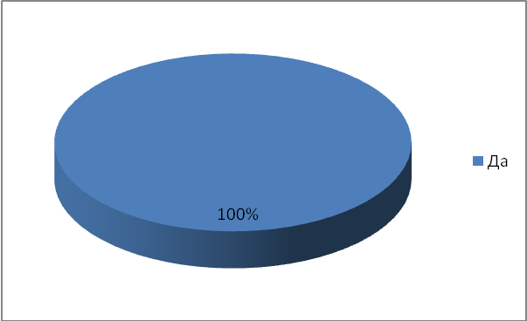

Рисунок 3 − Распределение респондентов по определению уровня знаний о содержании маркетинговой деятельности

Четырнадцать респондентов (70%) считают, что сотрудники службы маркетинга проводят все необходимые маркетинговые мероприятия. трое респондентов (15%) считают, что проводимых мероприятий недостаточно, а ещё 15% затруднились ответить на данный вопрос. Результаты ответов отображены на рисунке 4.

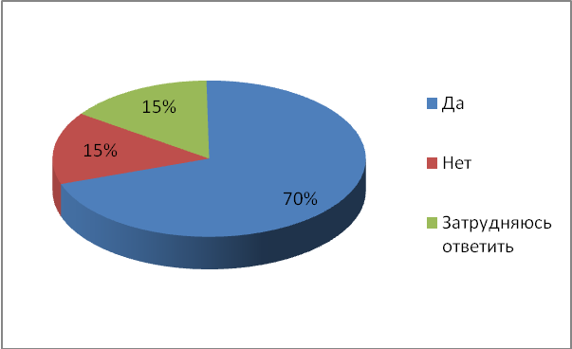

Рисунок 4 − Распределение респондентов по определению мнения о полноте проводимых службой маркетинга маркетинговых мероприятий

Два респондента (10%) ответили, что ценовая политика компании недостаточно разработана и требует более детального анализа.

Пять человек из опрошенных (25%) считают наименее развитой товарную политику, восемь (40%) – коммуникативную, а еще пять (25%) – сбытовую. Результаты ответов можно увидеть на рисунке 5.

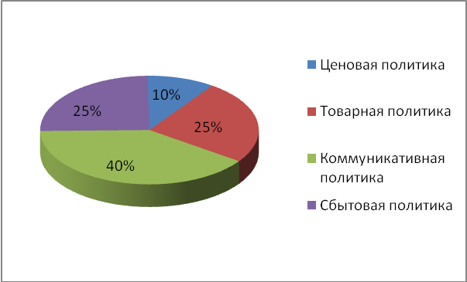

Рисунок 5 − Распределение респондентов по определению компонента маркетинга, требующего более тщательной разработки

Семнадцать человек (85%) считают, что финансовые средства, вложенные в проведение маркетинговых мероприятий, используются эффективно, то есть приносят предприятию прибыль. Еще трое (15%) затруднились с ответом. На рисунке 6 можно увидеть структуру ответов на данный вопрос.

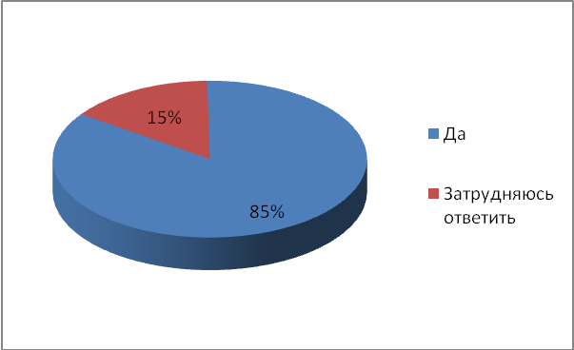

Рисунок 6 − Распределение респондентов по определению мнения об эффективности использования финансовых средств на проведение маркетинговых мероприятий

Что касается вопроса о сроках проведения маркетинговых мероприятий, то всего два респондента (10%) считают, что маркетинговые мероприятия проводятся в намеченные планом сроки, пятнадцать опрошенных (75%) с этим не согласились, а еще трое (15%) затруднились ответить. Ответы на данный вопрос можно увидеть на рисунке 7.

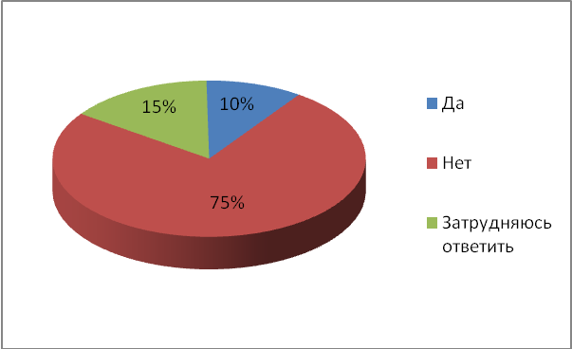

Рисунок 7 – Распределение респондентов по определению мнения о сроках проведения маркетинговых мероприятий

С тем, что разработку комплекса маркетинговых мероприятий необходимо включить в список основных управленческих задач компании, согласились все двадцать опрошенных (100%). Структура ответов представлена на рисунке 8.

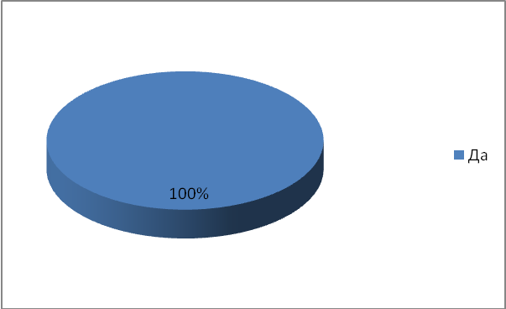

Рисунок 8 – Распределение респондентов по определению мнения о включении маркетинговых мероприятий в список управленческих задач предприятия

Свои идеи и разработки в области маркетинга предлагали руководству девять опрошенных из двадцати (45%). К троим из них (15%) руководство прислушалось и приняло их идеи, а разработки остальных шести (30%) не были приняты во внимание. Одиннадцать человек (55%) никогда не пытались принять участие в совершенствовании маркетинговой деятельности организации. Рисунок 9 отображает ответы на данный вопрос.

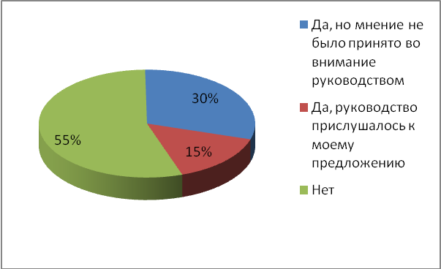

Рисунок 9 – Определение заинтересованности респондентов в совершенствовании маркетинговой деятельности предприятия

При ответе на последний вопрос восемнадцать респондентов (90%) ответили, что в процессе анкетирования у них сохранилось хорошее настроение, а двое (10%) затруднились на него ответить. Результаты ответов на данный вопрос можно увидеть на рисунке 10.

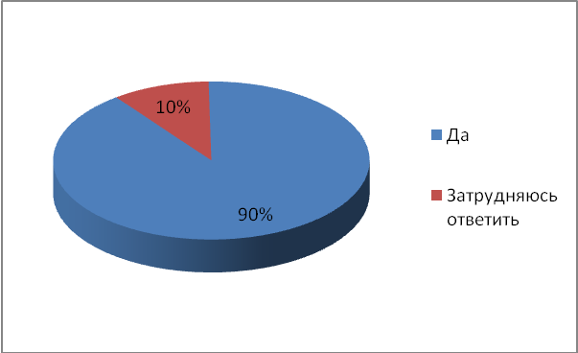

Рисунок 10 – определение настроения респондента в процессе анкетирования

Исходя из анализа полученных данных, можно сформулировать следующие выводы:
- В целом уровень знаний в области маркетинговой деятельности у сотрудников достаточно высок. К примеру, все двадцать респондентов ответили, что знают о том, что содержание маркетинговой деятельности заключается в поиске взаимовыгодного компромисса между потребностями потенциальных потребителей и производственными возможностями. В то же время, не все знают, что комплекс маркетинговых мероприятий состоит из четырёх основных компонентов.
- В ходе проведения исследования было выявлено, что больше половины из опрошенных сотрудников (55%) не предлагают руководству никаких новых идей в области маркетинговой деятельности. В свою очередь, из остальных 45% сотрудников, предложивших свои разработки руководству, всего 15% ответили, что их идеи были приняты во внимание и рассмотрены. Идеи остальных 30% работников руководством даже не рассматривались.
3. Достаточно большая доля респондентов (40%) считает, что коммуникативная политика компании недостаточно разработана. Этот вариант ответа выбрала самая большая доля респондентов. За товарную, ассортиментную и ценовую политику проголосовало 25%, 25% и 10% соответственно.
4. По мнению 75% опрошенных сотрудников автоцентра «Форд-Омск» маркетинговые мероприятия проводятся с опозданием.

3.3 Разработка рекомендаций по решению выявленных проблем

В результате проведенного исследования по анализу маркетинговой деятельности в автоцентре «Форд-Омск» были выявлены некоторые проблемы. За критический показатель, который можно считать проблемой, было принято значение больше 50 % ответов на какой-либо вопрос из предложенных вариантов, в зависимости от постановки вопроса.
Важными проблемами являются: невыполнение маркетинговых мероприятий в намеченные сроки, недостаточная разработка коммуникативной политики, низкая активность сотрудников в совершенствовании маркетинговой деятельности.
Рекомендации к данным проблемам:
- Начальству необходимо ужесточить контроль над своевременным
выполнением всех намеченных организацией планов. Также возможно создание системы штрафов и поощрений как метод мотивации сотрудников к скорейшему выполнению своих обязанностей.
2. Учитывая специфику товара автоцентра «Форд-Омск» (автотранспортные средства, запасные части и комплектующие), возможно, следует увеличить рекламный бюджет, либо пересмотреть каналы распределения рекламы и выбрать более подходящие. К примеру, можно распространять листовки на автозаправках и станциях технического обслуживания, разместить рекламные щиты вдоль центральных автострад города.
3. Поскольку больше половины из опрошенных сотрудников вообще не участвуют в совершенствовании маркетинговой деятельности предприятия, то в этом случае следует принять за критический показатель и те 30% респондентов, идеи которых не были рассмотрены руководством. При такой малой активности работников начальству следует поощрять желание персонала участвовать в организации деятельности компании.
4. Необходимо частично обновить знания сотрудников. Например, можно устроить день деловых игр, либо отправить работников на курсы повышения квалификации.

Заключение

Поставленные в начале работы цель и задачи достигнуты и реализованы. Благодаря чему получены следующие результаты.
Маркетинговая деятельность представляет собой процесс планирования и осуществления замысла, ценообразование, продвижение и реализацию идей, товаров и услуг посредством обмена, удовлетворяющего цели отдельных лиц и организаций.
Любое маркетинговое исследование имеет свою программу и план. Эти аспекты были рассмотрены во второй главе курсовой работы.
Основываясь на программе и плане маркетингового исследования по теме «Рассмотрение деятельности предприятия в области маркетинга», был проведен этап организации и проведения исследования. Результаты исследования представлены в аналитическом отчете (3 глава курсовой работы), а полученные данные отражены в сводной таблице по результатам проведенного исследования (приложение 2).
За критический показатель, который считается проблемой, было принято значение больше 50 % ответов на один из предложенных вариантов, в зависимости от постановки вопроса.
В результате проведенного исследования по определению осведомленности респондентов о содержании маркетинговой деятельности на предприятии проблем выявлено не было. Уровень знаний у опрошенных сотрудников не превышает критической отметки, что свидетельствует о том, что работники имеют должную квалификацию и необходимый уровень знаний.
В результате исследования были выявлены несколько основных проблем в автоцентре «Форд-Омск», а к ним были предложены рекомендации.
Данная работа представляет собой не только теоретический интерес, но и может нести своё практическое значение.

Список источников

- Алексеев, И.В., Автомобильный рынок России и СНГ. – М.: Эрнст энд Янг, 2012. 45 с.
- Алесинская, Т.В., Дейнека, Л.Н., Проклин, А.Н., Фоменко, Л.В. Маркетинг. – Таганрог: Издательство ТРТУ, 2006. 232 с.
- Божук С. Г. Маркетинговые исследования. Основные концепции и методы – СПб.: Вектор, 2005. 140 с.
- Быков, Г.С. Хозяйственный механизм и маркетинг на предприятии транспорта: учебное пособие. – М., 2007. 350 с.
- Волкова, В.Н. Структуризация целей и функций управления маркетингом. – СПб: Издательство СПбГТУ., 2001. 321 с.
- Гайдаенко Т.А. Маркетинговое управление. Полный курс MBA. Принципы управленческих решений и российская практика. – М.: Эксмо, 2006. 245 с.
- Годин А.М. Маркетинг. – М.: Дашков и К, 2008. 230 с.
- Григорьев М.Н. Маркетинг: учебник – М.: Издательство Юрайт, 2011. 210 с.
- Данько, Т.П. Управление маркетингом: учебник для студентов вузов. – 3-е изд., перераб. и доп. – М., 2009. 430 с.
- Дианова В. Ю. Маркетинг таможенных услуг: учебник – М.: Издательство Российской таможенной академии, 2005. 340 с.
- Дурович А. П. Практика маркетинговых исследований: Среда. Рынок. Товары. Конкуренты. Потребители. Коммуникации – Минск: Издательство Гревцова, 2008. 320 с.
- Дюжева М.Б. Исследование рынка: практикум составления программы, плана исследования, отчета по результатам проведенного исследования: учебное пособие – Омск, 2012. 32 с.
- Иванов Л. А. Исследование рынка собственными силами: мастер-класс – СПб.: Питер, 2006. 250 с.
- Ильюшенко, Е.В. Маркетинг на предприятии. – Минск: Экоперспектива., 2000. 314 с.
- Каменева Н. Г. Маркетинговые исследования: учебное пособие – М.: Вузовский учебник, 2007. 207 с.
- Кондратьев Э.В., Абрамов Р.Н. Связи с общественностью: Учебное пособие для высшей школы. - М.: Академический проект, 2004. 140 с.
- Котлер Ф. Маркетинг. Экспресс-курс. – СПб: Питер, 2007. 345 с.
- Котлер Ф. Основы маркетинга – М: Издательство «Прогресс», 1991. 234 с.
- Кукор, Б.Л. Исследование систем управления: экономико-психологический аспект. – СПб: Издательство СПбГУ экономики и финансов, 2000. 328 с.
- Лебедева О. А. Маркетинговые исследования рынка: учебник – М.: Форум : ИНФРА-М, 2005. 140 с.
- Ляхович, Д.Г. Управление маркетингом продукции промышленных предприятий. Программный комплекс Marketing Analytic: учебное пособие. – М., 2007. 260 с.
- Магомедов Ш. Ш. Маркетинговые исследования товаров и услуг: учебное пособие. – М.: Издательско-торговая корпорация «Дашков и К», 2007. 375 с.
- Махичев В.П. Обзор рынка автомобилей / В.П. Махичев. Спб.: Гортис. 2009. 52 с.
- Петрик Е.А. Интернет-маркетинг – М : Московская финансово-промышленная академия., 2004. 287 с.
- Ткачук, Е.Л. Менеджмент и маркетинг в новой экономике. – М: Издательство Юрайт., 2001. 243 с.
- Токарев Б. Е. Маркетинговые исследования: учебник – М.: Экономистъ, 2007. 135 с.
- Черняховская Т.Н. Маркетинговая деятельность предприятия: теория и практика. – М.: Высшее образование, 2008. 186 с.
- Чудновская, С.Н. Исследование систем управления: учебное пособие. – М : Издательство Юрайт, 2009. 316 с.
- Шаховская, Л.С. Управление маркетингом в современных условиях. – М: Издательство «Прогресс», 2008. 225 с.
- http://logo-ped.ru/file.php?id=6331 [Электронный ресурс] Маркетинг и реклама. Дата обращения 17.11.2012
- : http://www.ref.by/refs/1/39225/1.html [Электронный ресурс] Планирование маркетинговой деятельности. Дата обращения 25.10.2012
- http://30astr-cdod2.edusite.ru/p9aa1.html [Электронный ресурс] Маркетинговая служба. Дата обращения 13.10.2012
- http://www.be5.biz/ekonomika/m005/05.htm [Электронный ресурс] Коммуникационная политика в маркетинге. Дата обращения 1.10.2012.
- http://www.marketing-car.ru/ [Электронный ресурс] Маркетинг в автомобильном бизнесе. Дата обращения 10.11.2012
- http://www.economica-upravlenie.ru/content/view/492/206/ [Электронный ресурс] Экономика и управление. Повышение эффективности маркетинговой деятельности. Дата обращения 5.12.2012
- http://lib.rus.ec/b/313276/read [Электронный ресурс] Директ – маркетинг. Дата обращения 12.12.2012.
- http://www.rg.ru/2012/07/31/util-sbor-site-dok.html [Электронный ресурс] Российская газета. Положение об утилизационном сборе. Дата обращения 27.10.2012.
- http://www.ford-omsk.ru/ [Электронный ресурс] Официальный сайт автоцентра Форд-Омск. Дата обращения 10.11. 2012.

